Explore latent 1 2 3 4 8 16 24 (embed size 16 / 24)
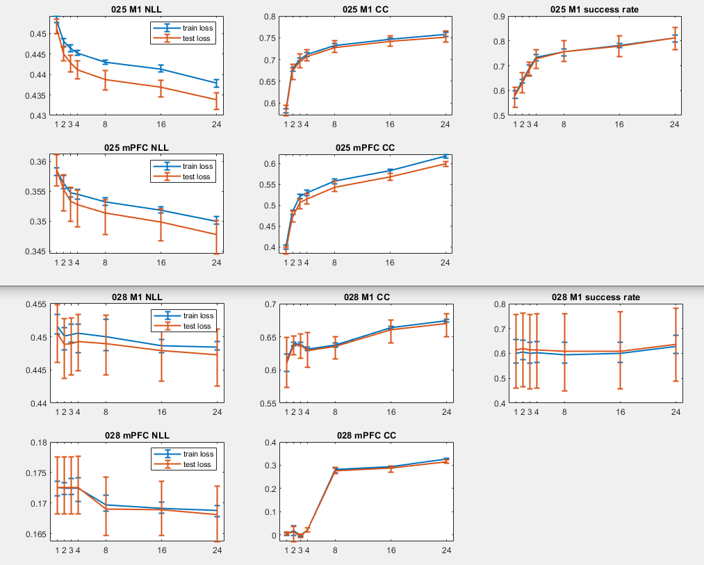
025的M1看起来是8个latent dim，mPFC似乎多多益善
028的M1似乎2个就不错了，mPFC 8 （但M1的behavioral performance不太行）

注意到latent factors还可以通过PCA降维，比直接在Neuron firing probabilities上做PCA要更好
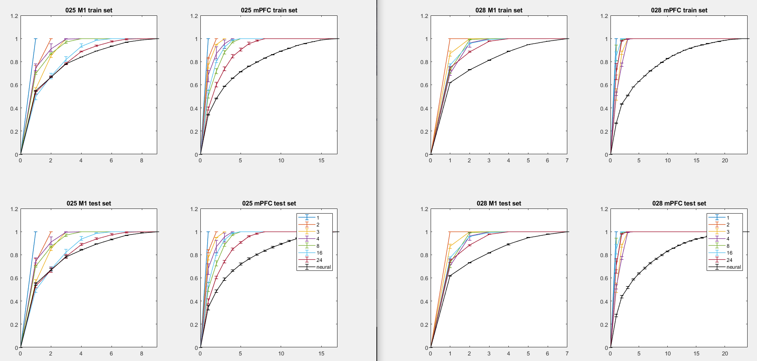
所以考虑以下方案：
Rat 025: mPFC - 24 latent – 8 PC ~ 7 PC – 24 latent – M1
Rat 028: mPFC - 24 latent – 4 PC ~ 3 PC – 24 latent – M1

随即发现latent dim > neuron (?) 的时候，有好些latent dim编码的是类似positional encoding的绝对位置信息，是不是应该手动加进decoder？这样latent dim就不会学这个了？
是的~所以需要重新run，加上就才对
tVAE Decoder也要Positional encoding，不然VAE会自己把position信息学进latent里，which means nothing for neural dynamics

考虑把KL权重的递增周期从20改到10，对最后latent的效果应该会更好（但reconstruction performance就不一定了）

Decoder with positional encoding results:
Model differences: 025 的embed dimension 24，028是16；025从第10个epoch开始加KL，028从第30个开始
- 画performance vs latent (showLatentExplore.m)

025: both mPFC and M1: 4 is enough
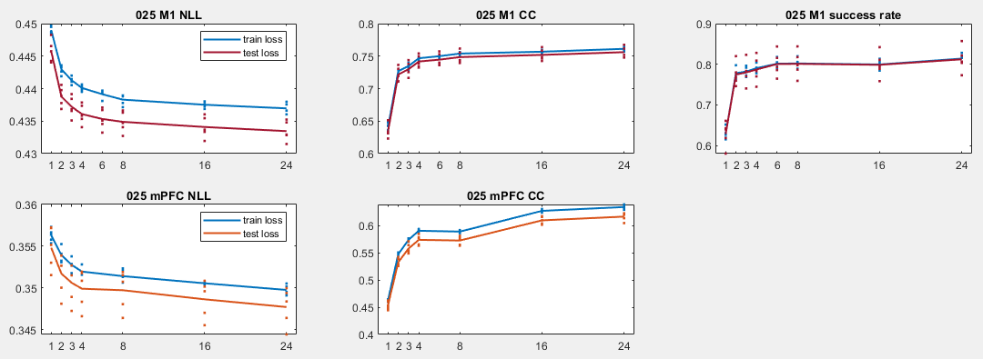

028的M1 not clear
mPFC 4 latent
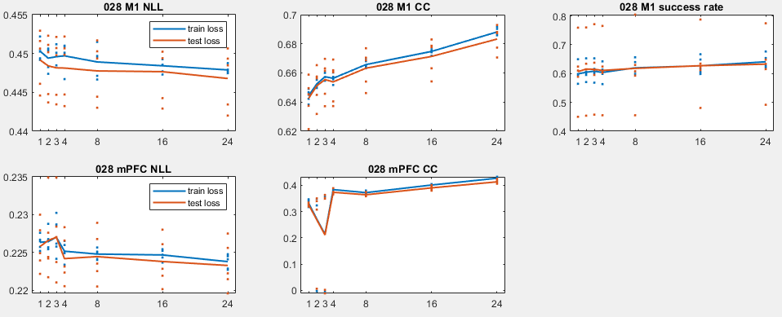

- 看PCA explained (PCA_on_latent_space.m)
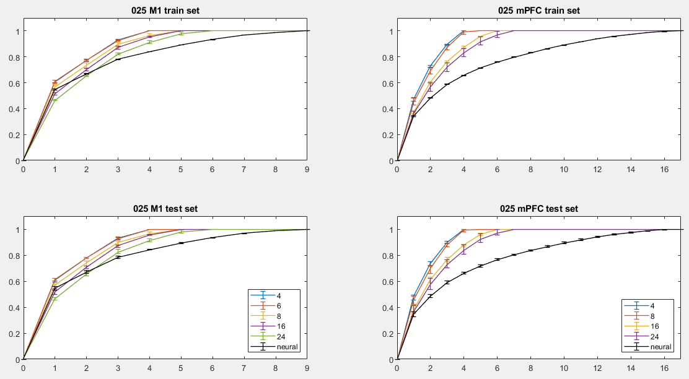
025 M1 4~6个PC最佳（latent_dim=6时其实只要4个PC，所以最后还是选latent_dim=4用在后面好了）
mPFC 4/6/7 个PC最佳，因此latent_dim=4 应该就可以

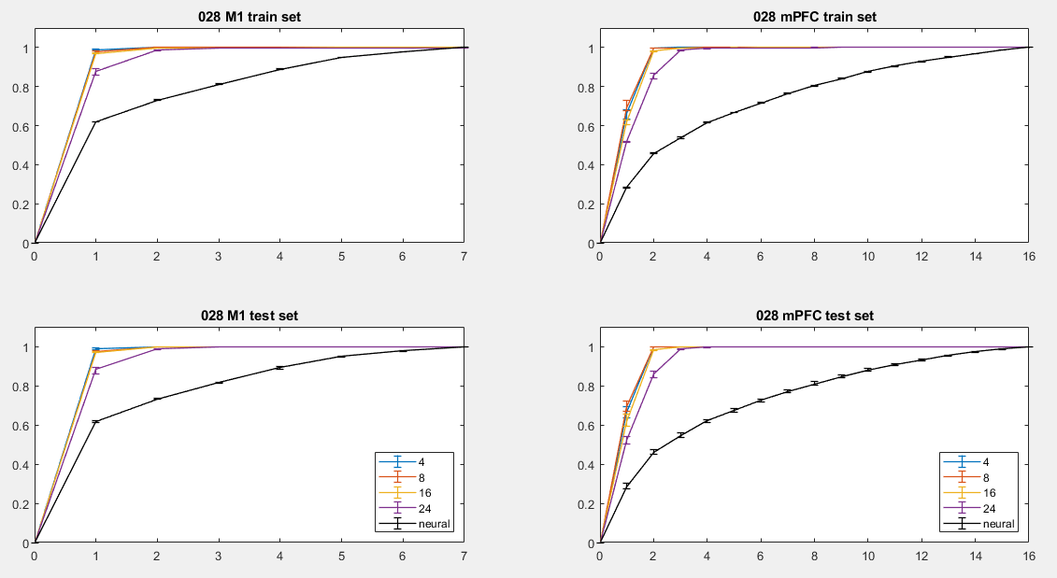
028 M1似乎是1~2个就可以，唯独让人不爽的还是behavioral performance太差了
mPFC2~4，但latent_dim < 4 的时候training会有失败的可能，因此还是选4
是不是028有一个fold的数据就是不太对？or不太好？

- 选最好的model 和24 latent的model，看latent是否和position有关 (check_latent_with_pos.m)
025 M1 latent 4 & 24 检查通过
mPFC same

028 M1 latent 24 差不多通过了，但似乎过拟合了，latent非常的毛躁（算过过拟合吗？）
latent 4 也差不多通过
both都会在不同的delay时给出不完全一样的latent，不像25那么相近
mPFC latent 4 pass.

最后train的时候可能还是最好对齐比较好= =，虽然有点manipulate data

- 选最好的model看reconstruction结果 （showReconstrunction）
025 M1： latent 4 (cyan) 和latent 24 (magenta)没啥差别，都和truth接近
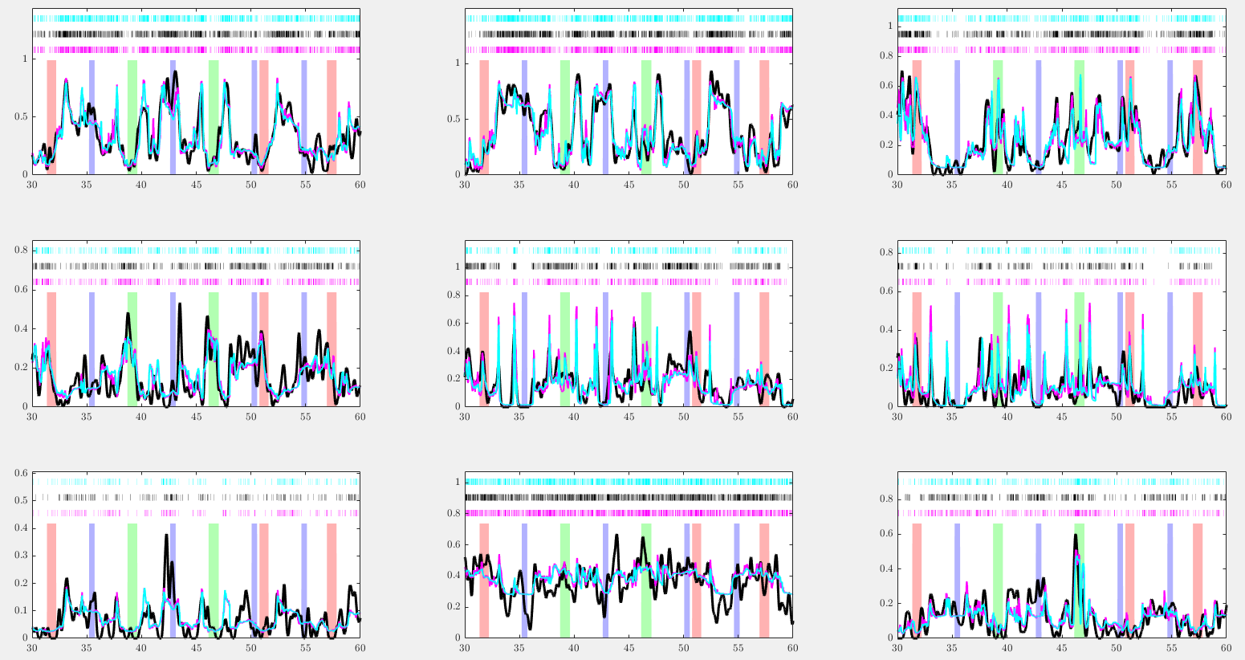

025 mPFC：latent 4 (cyan) 和latent 24 (magenta)没啥差别，都和truth接近
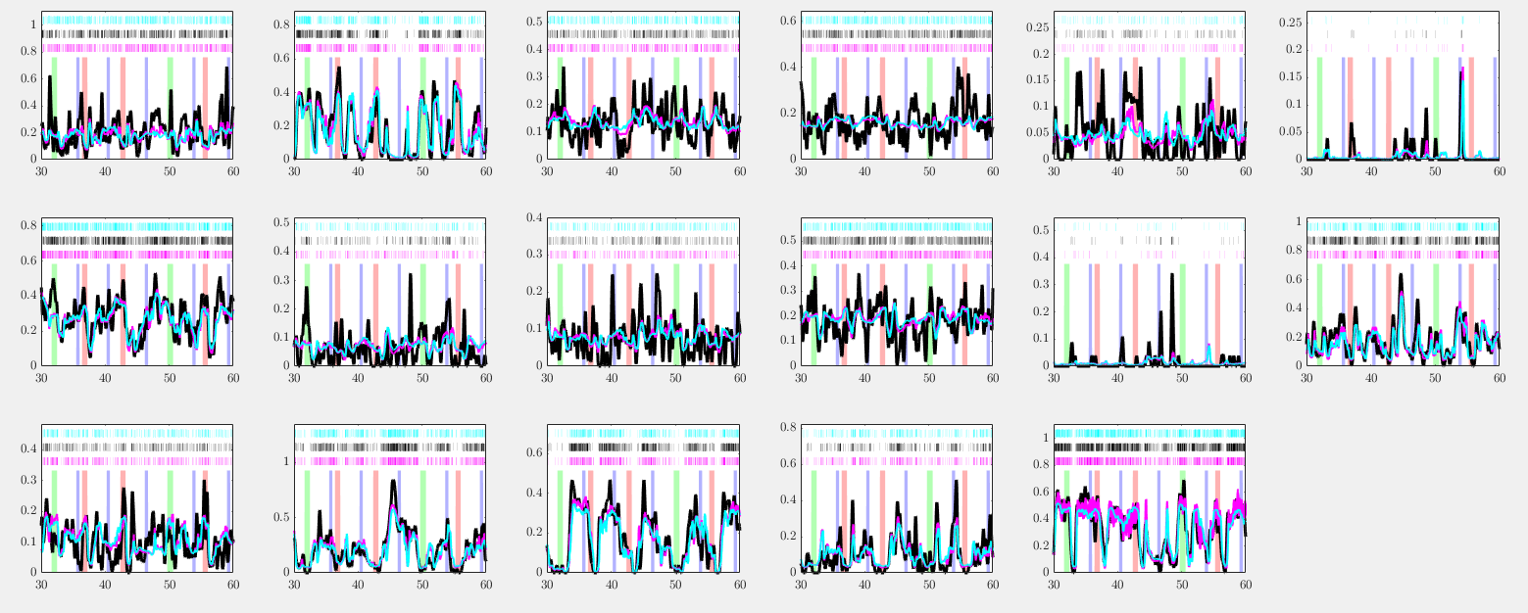

028 M1：
latent 1 (cyan) 和latent 24 (magenta) 都没啥差别，但和truth不是特别接近
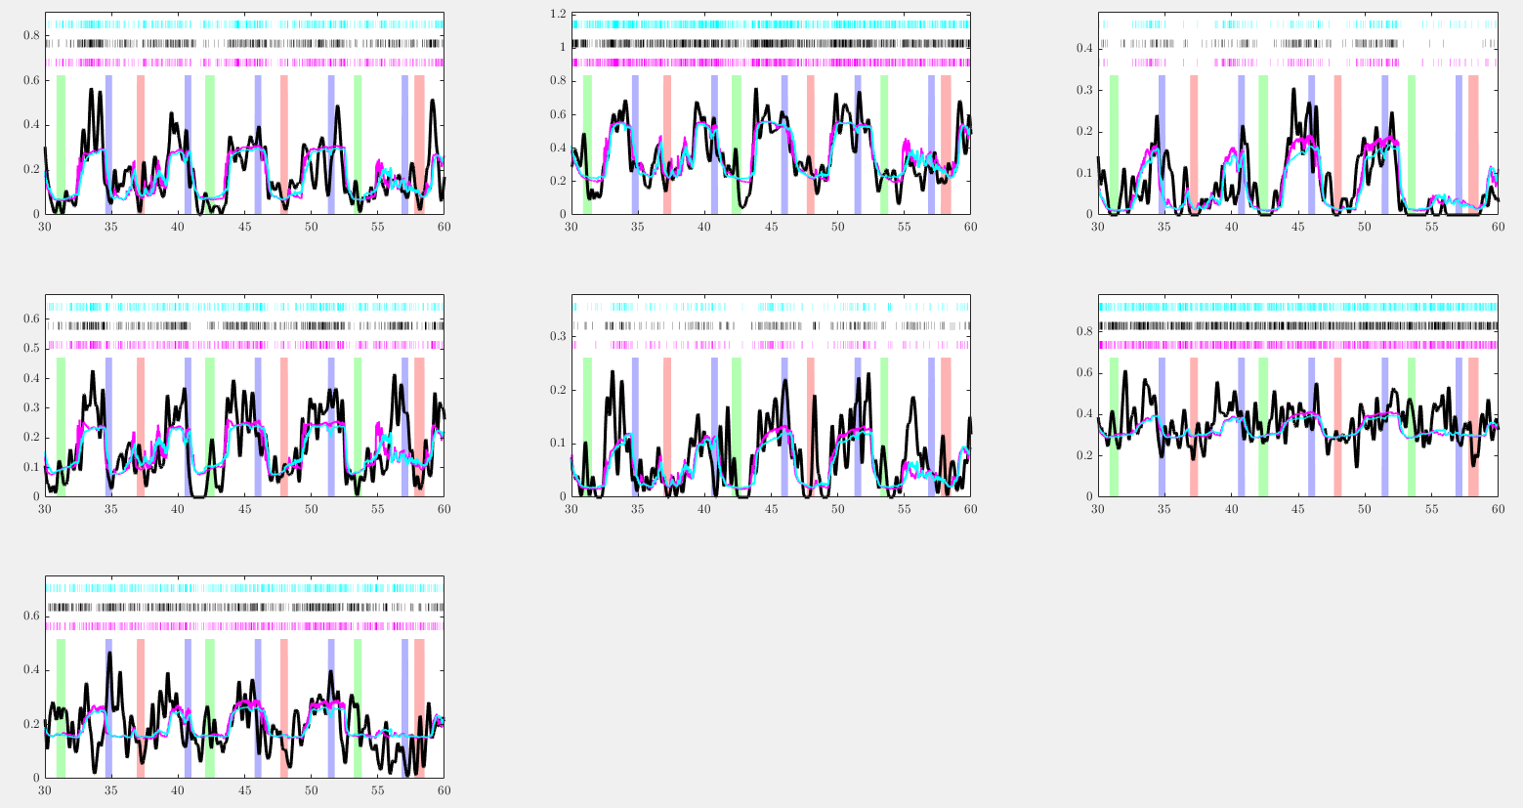

mPFC: latent 4 (cyan) 和latent 24 (magenta)没啥差别，部分neuron学的不错
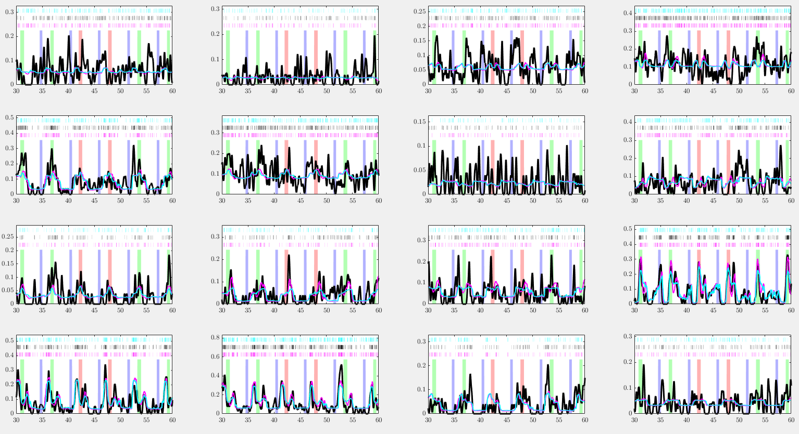

- Latent trajectory
Latent_mu 经过 PCA 之后取前两维画出trajectory（smooth后，不然没这么好看），发现cross-fold很相似（cross latent_dim 也比较相似）
说明找到的latent space 是有意义的？

025：Latent 选4 or 24 都差不太多 (但24 会更好看一点似乎)
M1 4 latent M1 24 latent
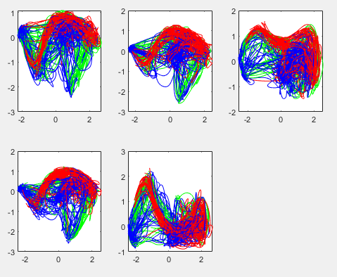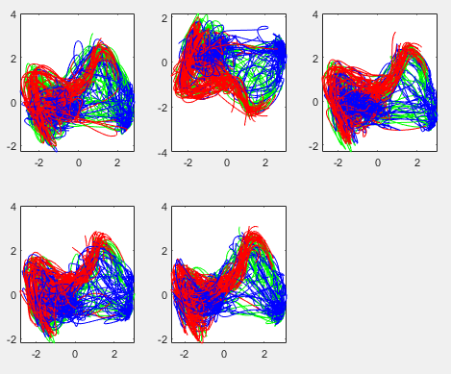
mPFC 4 latent mPFC 24 latent
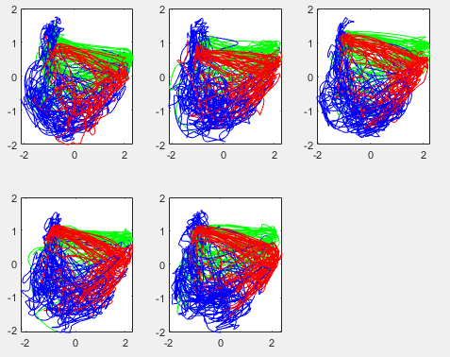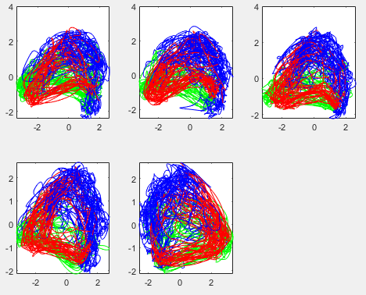

028 M1 2 latent 028 M1 24 latent
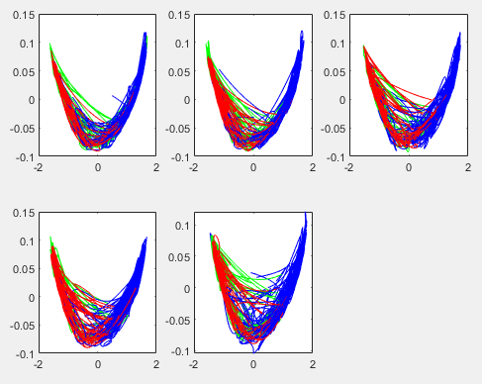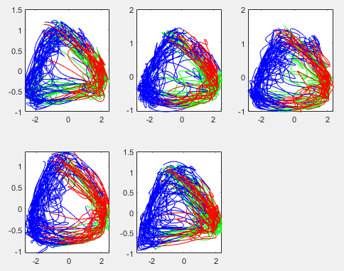

028 mPFC 4 latent 028 mPFC 24 latent
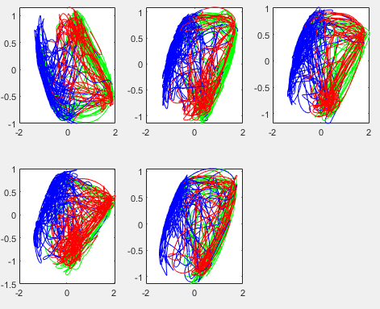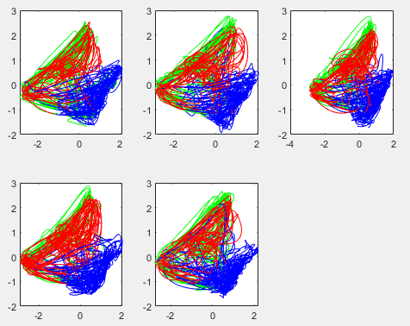

- Latent in time domain
既然latent_mu 经过PCA之后都差不多，选一个fold，latent=24,看看PC across time的效果
025 M1
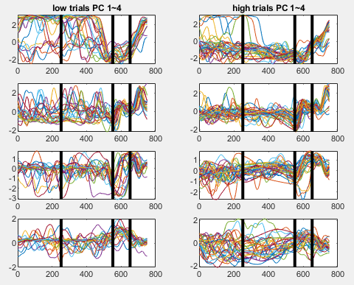
mPFC (PC1 execution, 2/4 preparation, 3 reward?)
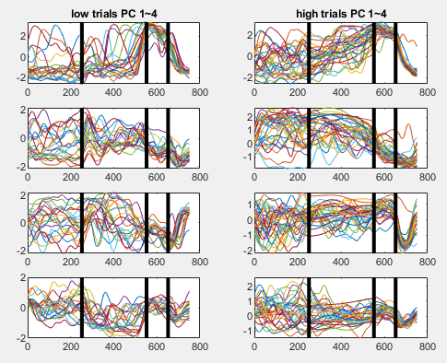

028 M1
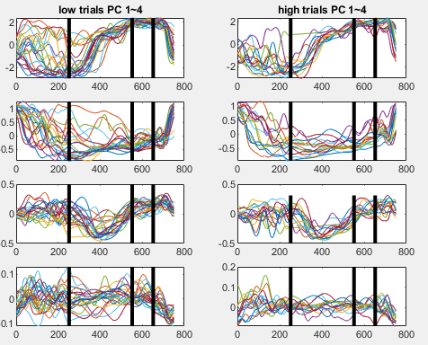

mPFC (类似的，PC1 preparation； 2 execution； 3reward？)
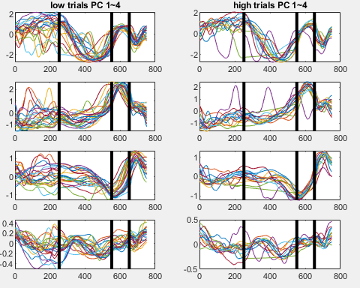
So much things need to be explored

- Latent factors会不会只是学到了important neuron的pattern？忽略掉了别的neuron？
首先看predictions与ground truth，以及各个latent之间的CC value
Rat 025 M1 和mPFC （小图数字是latent之间的cc，可见比较低，说明latent之间是比较orthogonal的）:
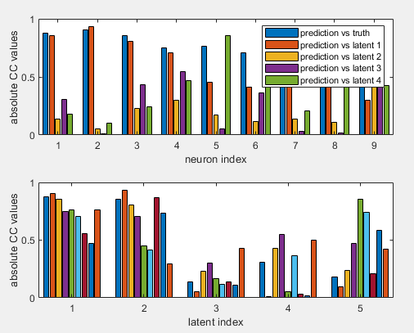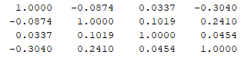
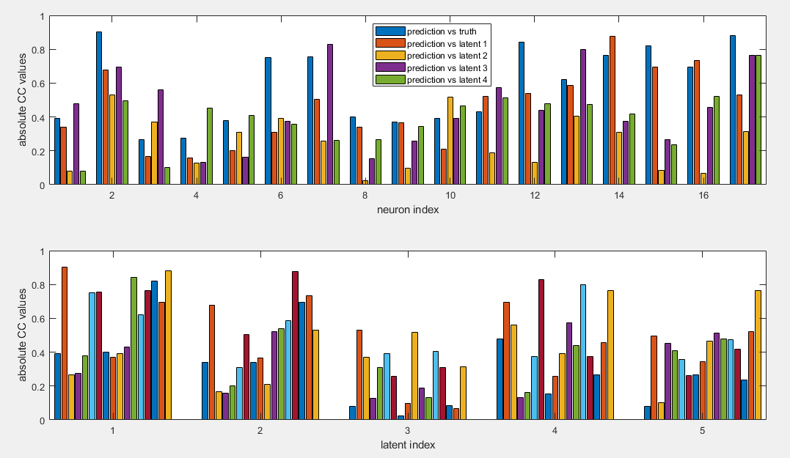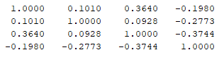

可以看到M1的neuron 2的确是完全被latent1dominate了；但是如M1的neuron 9，mPFC的neuron6，12，17这些，prediction和好几个latent都有关，但是又不如和ground truth的相关性高，可否说明prediction的确是综合了好几个latent的信息，而latent也是综合了好几个neuron的信息？

Rat 028的结果：
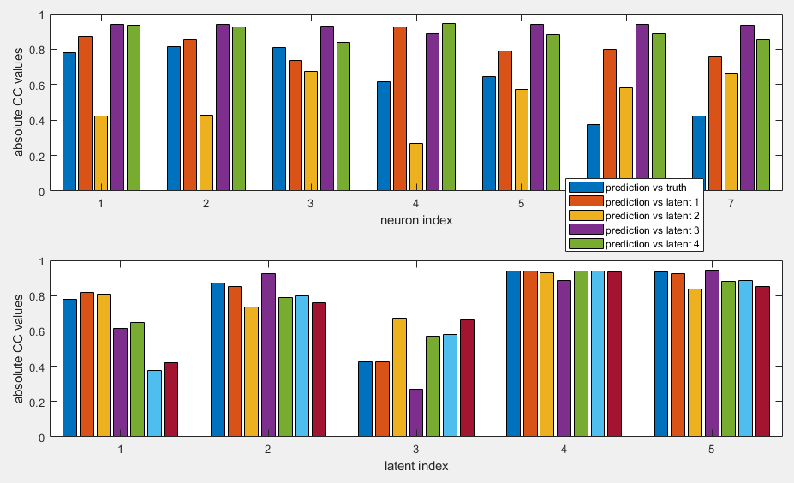
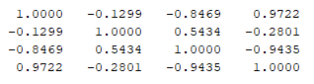
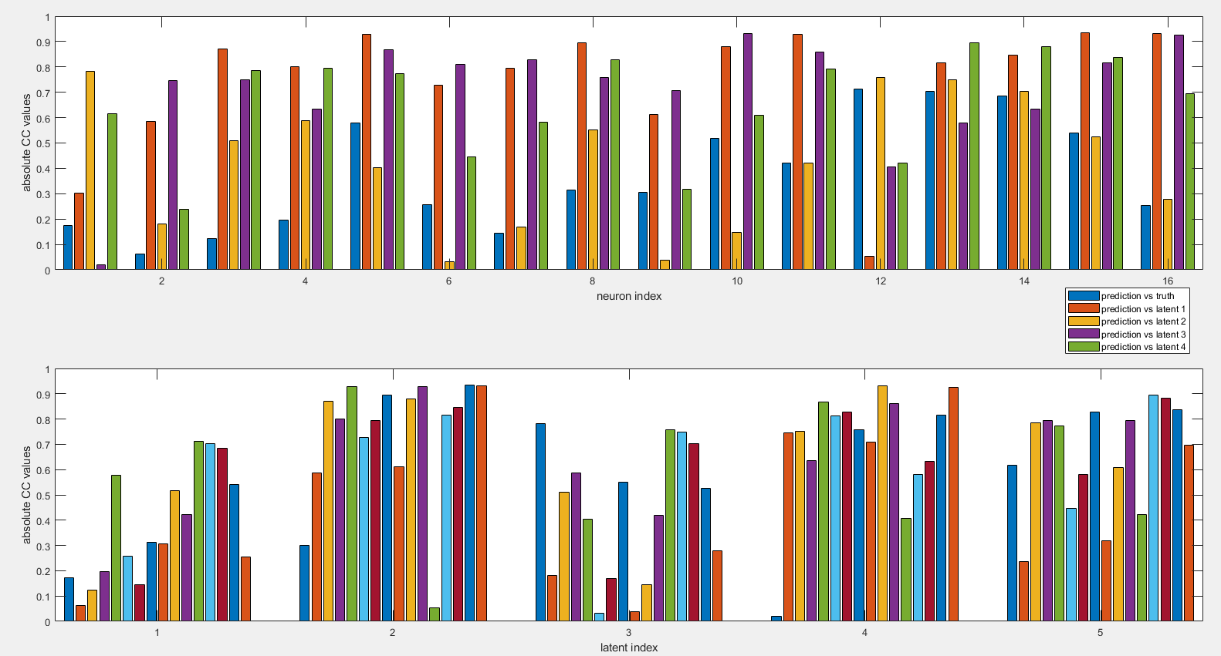
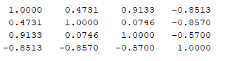

这下好像看出来了一些问题；both mPFC和M1的prediction，都更像latent一些，而没那么像ground truth，或许这也是028 performance一直不好的原因？
那感觉好像Rat 028是过拟合了
因为raw data是没什么大问题的，在manifold那篇文章里其实就已经检查过了

感觉要新开一个project or 文档记录结果了
建议：try一下新的参数，让rat 028不要过拟合？调一下drop out或者weight decay，如果直接调出来一个没过拟合的就赶紧做RL出结果了

- SL 的mPFC to M1 prediction （用作参考；和以前的SL做对比）（可以考虑在latent 上做一个causal smooth maybe？会更准？或者可能干脆要考虑history）

有一个latent对齐的问题，我们用t时刻的mPFC latent预测t时刻的M1 latent的话，tVAE decoder出来的是t+1时刻的M1，得考虑怎么对齐 （但RL没这个问题？可以理解为RL找的其实是t-1时刻的M1 latent？）

Predict trajectory 和truth trajectory的对比

- RL model

Future：最重要的是如何评价latent factor的important，以及让latent factor减少冗余

